Analisis Teologis Praktis Tentang Persepsi Mahasiswa STAKN Toraja Jurusan
Teologi Terhadap Ibadah Hari Minggu
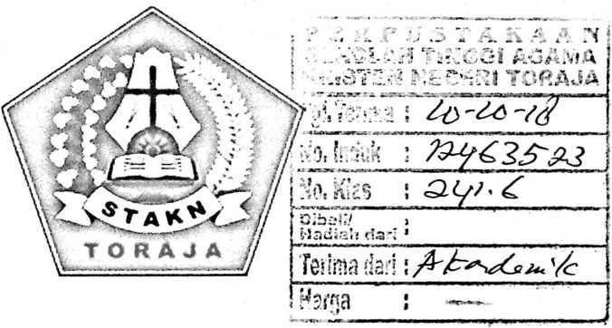
SKRIPSI
Diajukan Kepada Sekolah Tinggi Agama Kristen Negeri (STAKN) Toraja Sebagai
■ * Persyaratan Utama Untuk Memperoleh Gelar Sarjana Teologi (S. Th)
ROHANI SULOBUA’
2020143813
SEKOLAH TINGGI AGAMA KRISTEN NEGERI (STAKN) TORAJA
2018

Judul Skripsi | : IBADAH HARI MINGGU
Sub Judul | : Analisis Teologis Praktis Tentang Persepsi Mahasiswa  STAKN Toraja Jurusan Teologi Terhadap Ibadah Hari  Minggu.
Disiapkan Oleh | : ROHANI SULOBUA’
Nirm | :2020143813
Jurusan | : Teologi

Skripsi ini telah melalui proses pembimbigan oleh dosen pembimbing dan
dinyatakan telah memenuhi persyaratan untuk diuji oleh panitian penguji Sekolah
Tinggi Agama Kristen Negeri (STAKN) Toraja.
Mengkendek, 08 Juli 2018
Dosen Pembimbing

Novita -Toding< M. Pd
NIP: 198611272009012005
Pembimbing II

Pn,CiilYin SLioliiLBupa
NIP: 198210182011011004

HALAMAN PENGESAHAN
Judul Skripsi : IBADAH HARI MINGGU
Sub Judu : Analisis Teologis Praktis Tentang Persepsi Mahasiswa STAKN
Toraja Jurusan Teologi Kristen Terhadap Ibadah Hari Minggu
Disiapkan Oleh:
Nama : Rohani Sulobua’
Nirm : 2020143813
Jurusan: Teologi
Dibimbing Oleh: Novita Toding, M. Pd dan Dr. Calvin Sholla Rupa
Telah dipertahankan oleh penulis di hadapan dewan penguji Strata Satu
(SI) Jurusan Teologi yang diselenggarakan oleh Sekolah Tinggi Agama Kristen
Negeri (STAKN) Toraja pada tanggal 30 Juli 2018, dan diyudisium pada tanggal
02 Agustus 2018, dengan predikat kelulusan Memuaskan.
Mengkendek, 06 September 2018
Dewan Penguji

Penguji II
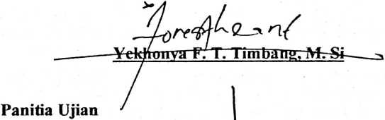
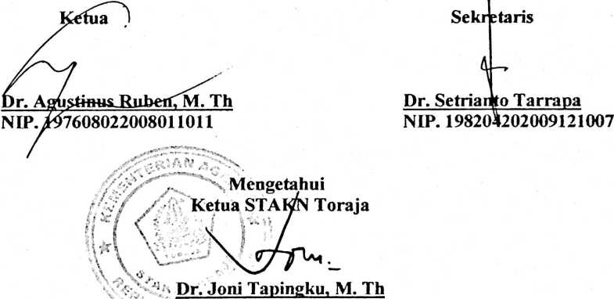
NIP. 196701242005011003

ABSTRAK
Rohani Sulobua’ 2020143813: Judul: Ibadah Hari Minggu” Analisis Teologis
Praktis Tentang Persepsi Mahasiswa STAKN Toraja Jurusan
Teologi Terhadap Ibadah Hari Minggu.
Merujuk pada Kitab Perjanjian Baru secara khusus dalam Kitab Injil Matius
28; Markus 16; Lukas 24; dan Yohanes 20, di mana ibadah dilaksanakan pada hari
pertama minggu yang merujuk pada hari kebangkitan Yesus, ibadah ini dimulai oleh
para murid-murid yang berkumpul dan memecahkan roti dan beribadah bersama
untuk mengenang akan kebangkitan Yesus itu, dan hari tersebut dipahami sebagai
Hari Tuhan, Hari Tuhan tersebut orang percaya mengkhususkan waktu untuk
beribadah kepada Tuhan. Hal ini menuntut iman orang percaya untuk selalu
menyediakan waktu untuk persekutuan, bersekutu bersama umat yang lain
memuliakan Allah yang adalah sumber hidup dan kehidupan manusia itu sendiri.
Adapun tujuan penelitian ini untuk mengetahui Persepsi Mahasiswa STAKN
Toraja Jurusan Teologi Terhadap Ibadah Hari Minggu. Dan ternyata hasil hasil
penelitian (observasi dan wawancara) menunjukkan bahwa persepsi mahasiswa
STAKN Toraja Jurusan Teologi terhadap ibadah hari Minggu adalah suatu
kesempatan atau hari yang dikhususkan bagi umat percaya untuk memuji
memuliakan Tuhan sebagai rutinitas sejak turun-temuru.
Oleh sebab itu, mahasiswa STAKN Toraja secara khusus bagi Jurusan
Teologi sangat perluh untuk memberikan perhatian terhadap ibadah hari Minggu
sebagai tanda ungkapan syukur atas karya penyelamatan Allah melalui Yesus Kristus.
Sebab tidak cukup hanya untuk melakukannya sebagai rutinutas belaka tetapi
hendaknya juga dilakukan dengan sungguh-sungguh yang didasarkan takut akan
Tuhan.
iv

